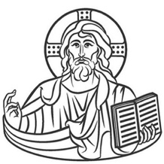
Ufficio per la Catechesi
della Diocesi di Como

Incontriamo la
Comunità

ALLA SCOPERTA DELLA COMUNITÀ
accompagnati dal Buon Samaritano
TESTO per raccontare il VIDEO

IL BUON SAMARITANO: https://www.youtube.com/watch?v=aYeV48e-yPI
Un uomo scendeva da Gerusalemme a Gerico e incappò nei briganti che lo spogliarono, lo percossero e poi se ne andarono, lasciandolo mezzo morto.
Per caso, un sacerdote scendeva per quella medesima strada e quando lo vide passò oltre dall'altra parte.
Anche un levita, giunto in quel luogo, lo vide e passò oltre.
Invece un samaritano, che era in viaggio, passandogli accanto lo vide e ne ebbe compassione.
Gli si fece vicino, gli fasciò le ferite, versandovi olio e vino; poi, caricatolo sopra il suo giumento, lo portò a una locanda e si prese cura di lui.
Il giorno seguente, estrasse due denari e li diede all’albergatore, dicendo: «Abbi cura di lui e ciò che spenderai in più, te lo rifonderò al mio ritorno».

